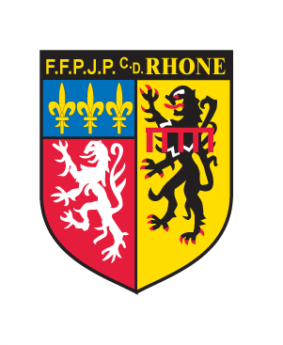 | FÉDÉRATION FRANÇAISE de PÉTANQUE & JEU PROVENÇAL  Ligue RHONE-ALPES  Comité du Rhône – Métropole de Lyon  66 rue Challemel Lacour 69007 Lyon Téléphone 04.72.73.35.03

ANNUAIRE de la COMMISSION de DISCIPLINE
03/06/2016

Comité /Club |  | Licences | Nom, prénom | Adresse | Téléphone
CD 69 |  | 06900336 | ACHARLES Jean Marc | « Les Agneaux » 22 Impasse de la Bergère  69400 GLEIZE | 06.76.38.19.93
 |  | 06922413 | BAUTISTA DURAN Noël | 177 Avenue Paul Santy  69008 LYON | 06.44.86.26.77
 |  | 06906417 | BIECO Manuel | 33 Allée des Jardin s  69340 FRANCHEVILLE | 06.79.60.04.18
 |  | 06920166 | MARTY Gérard | 70 Cour du Temple  69480 ANSE | 06.69.59.69.18
BRIGNAIS |  | 06904289 | POGNANTE Gérard | 18 Rue de l’Egalité  69230 ST GENIS LAVAL | 06.13.21.34.96  gerard.pognante@wanadoo.fr
CALADE |  | 06900474 | GARCIA Daniel | 267 Montée de Chervinges  69400 GLEIZE | 04.74.68.22.93  06.31.42.55.28  daniel.garcia4@wanadoo.fr
COMMUNAY |  | 06906696 | CHAVANNE Patrice | 36 Rue du Château D’Eau  69360 COMMUNAY | 04.72.24.70.70  06.86.45.18.77
CORBAS |  | 06903129 | DUMONTET Maurice | 18 Impasse Jules Michelet  69960 CORBAS
J.J.P. |  | 06924943 | SOUM-CANTIN Françoise | 12 Rue du Repos  69007 LYON
PLG 7 |  | 06906314 | ANIORT Jean Pierre | 48 Avenue Georges Pompidou  69003 LYON | 04.78.54.38.98
L.S.M. |  | 06920132 | RAMOS Bruno | 198 Rue Jean Moulin  69300 C ALUIRE

